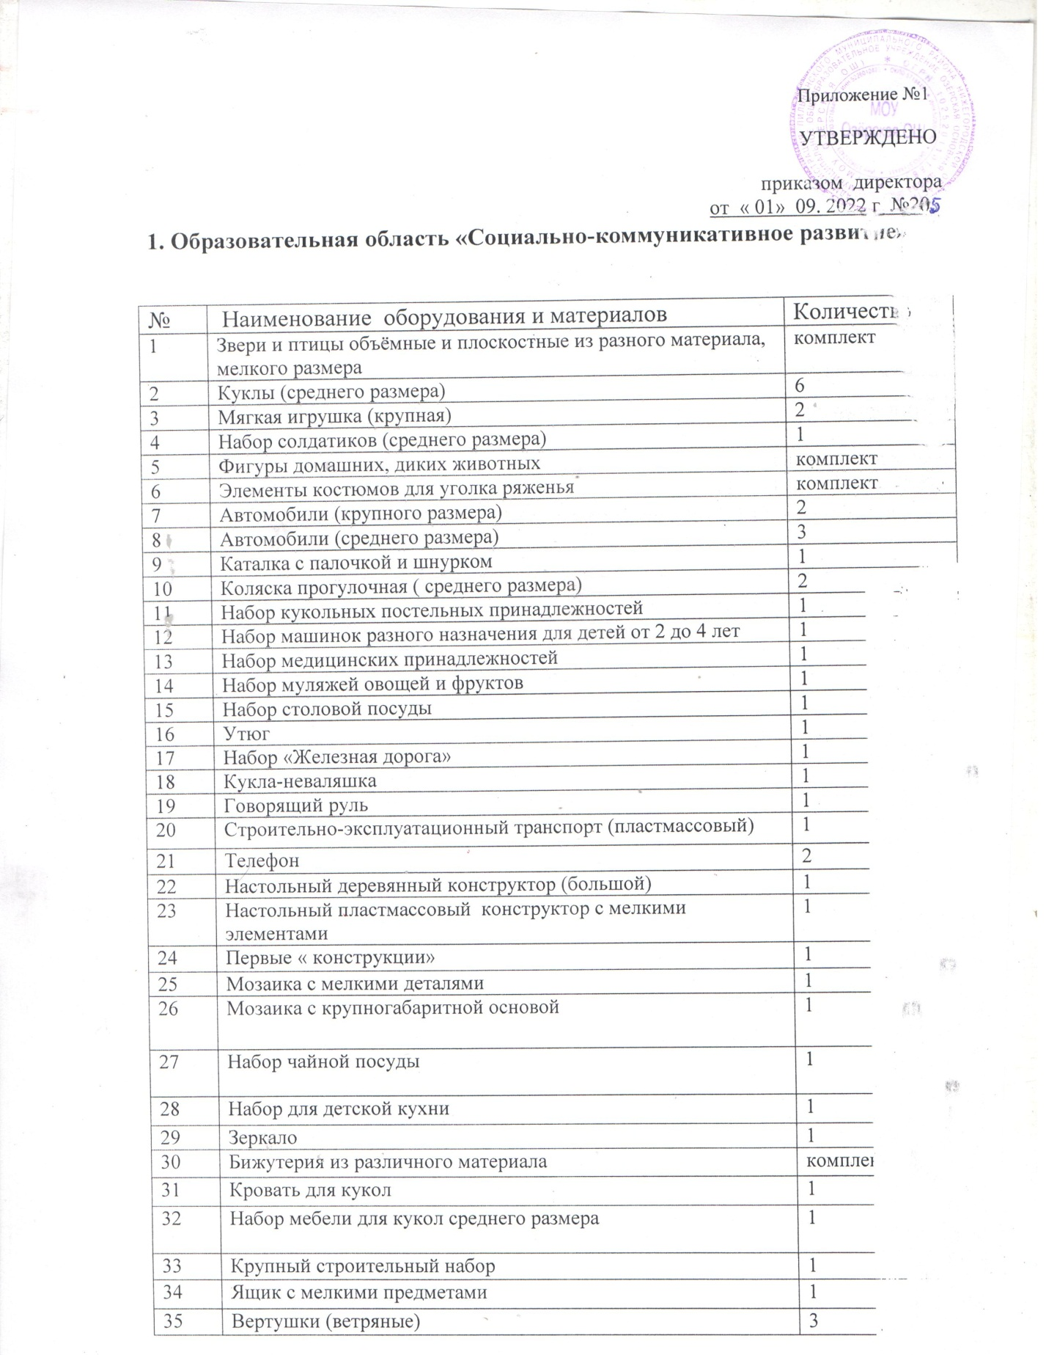

**2. Образовательная область «Познавательное развитие»**

|  |  |  |  |
| --- | --- | --- | --- |
| № | Наименование оборудования и материалов | | Количество |
| 1 | Геометрические плоскостные и объёмные фигуры | | комплект |
| 2 | Лото, домино | | 2/2 |
| 3 | Предметные и сюжетные картинки. Тематические наборы картинок | | 1/1 |
| 4 | Самообучающие или автодидактические игрушки | | 1 |
| 5 | Иллюстрации к сказкам, картинки с изображением последовательности | | комплект |
| 6 | Иллюстрации с изображением предметов используемых детьми в сообслуживании | | комплект |
| 7 | Наборы иллюстраций и предметов, обозначающих игрушки, одежду и.т.д | | комплект |
| 8 | Макет проезжей части | | 1 |
| 9 | Мелкая и крупная геометрическая мозаика | | 1/1 |
| 10 | Предметы и игрушки различные по назначению, цвету, размеру, форме | | комплект |
| 11 | Матрёшка составная | | 1 |
| 12 | Набор стеклянной посуды для опытов | | 1 |
| 13 | Напольная пирамидка из 6-7 элементов | | 1 |
| 14 | Напольная пирамидка на конусной основе из колец (Большая) | | 1 |
| 15 | Наборы разрезных и парных картинок | | 4 |
| 16 | Кубики с | предметными и сюжетными картинками | 1 |
| 17 | Коробки разных | размеров | комплект |
| 18 | Рамки-вкладыши с | геометрическими формами | 1 |
| 19 | Клеёнчатые полоски различной длины, ширины | | комплект |
| 20 | Игры на интеллектуальное и сенсорное развитие | | комплект |
| 21 | Парные картинки | | комплект |
| 22 | Серии предметных картинок | | 1 |
| 23 | Настольно-печатные игры разнообразной тематики и содержания | | комплект |
| 24 | Магнитная доска | | 1 |
| 25 | Набор пазлов | | комплект |
| 26 | Юла-волчок | | 1 |
| 27 | Шнуровки различного уровня сложности | | 6 |
| 28 | Стол для экспериментирования с песком и водой | | 1 |
| 29 | Глобус | | 1 |
| 30 | Набор игрушек для игры с песком и водой | | комплект |
| 32 | Песочные часы | | 1 |
| 33 | Календарь погоды | | 1 |
| 34 | Таблицы по ИЗО | | Комплект |
| 35 | Прописи | | Комплект |
| 36 | Альбом по пожарной безопасности | | 1 |
| 37 | Плакаты с цифрами от 0 до 10 | | 1 |
| 38 | Диски с видеофильмами | | 3 |

**3. Образовательная область «Речевое развитие»**

|  |  |  |
| --- | --- | --- |
| № | Наименование оборудования и материалов | Количество |
| 1 | Набор парных картинок (лото) | 3 |
| 2 | Набор репродукций картин о природе | комплект |
| 3 | Портреты русских писателей | комплект |
| 4 | Книги детских писателей | комплект |
| 5 | Разрезная азбука | комплект |
| 6 | Разрезные картинки, разделённые на две части по прямой | комплект |
| 7 | Серии из 2-3 и 4-6 картинок для установления последовательности действий и событий | комплект |
| 8 | Серии из 4-6 картинок: части суток | комплект |
| 9 | Серии картинок: времена года | комплект |
| 10 | Складные кубики с предметными картинками | комплект |
| 11 | Сюжетные картинки с различной тематикой крупного формата | комплект |
| 12 | Фланелеграф | 1 |
| 13 | Настольный театр | комплект |
| 14 | Картинки на фланелеграфе | комплект |
| 15 | Домик (избушка) для показа фольклорных произведений | 1 |
| 16 | Диски | 2 |
| 17 | Наглядно-дидактические пособия для сказок | комплект |
| 18 | Прописи | комплект |
| 19 | Детские книжки-малышки | Набор |
| 20 | Детская хрестоматия для чтения | 2 |

**4. Образовательная область «Художественно-эстетическое»**

|  |  |  |
| --- | --- | --- |
| № | Наименование оборудования и материалов | Количество |
| 1 | Книжки-раскраски | комплект |
| 2 | Скульптура малых форм, изображающая животных | комплект |
| 3 | Заготовки для рисования, вырезанные по какой-либо форме | набор |
| 4 | Бумага цветная, белая | набор |
| 5 | Картон белый, цветной | набор |
| 6 | Цветные и простые карандаши | набор |
| 7 | Круглые кисти (беличьи) | набор |
| 8 | Цветные мелки | комплект |
| 9 | Глина, пластилин | комплект |
| 10 | Салфетки, впитывающие воду 30Х30 | комплект |
| 11 | Фартуки | 8 |
| 12 | Непроливайки | 5 |
| 13 | Альбомы для рисования | 8 |
| 14 | Комплект таблиц по ИЗО | комплект |
| 15 | Музыкальные инструменты(игрушки) | набор |
| 16 | Магнитофон | 1 |
| 17 | Музыкальный центр | 1 |
| 18 | ДVД | 1 |
| 19 | Телевизор | 1 |
| 20 | Народные игрушки | набор |
| 21 | Коробочки с сыпучим материалом | 4 |
| 22 | Звуковые книжки | 2 |
| 23 | Фломастеры | комплект |
| 24 | Доски для лепки 20Х20 | 8 |
| 25 | Подносы для форм и обрезки бумаги | 2 |
| 26 | Розетки (баночки для клея) | 8 |
| 27 | Гуашь 12 цветов | 1 |

**5. Образовательная область «Физическая культура»**

|  |  |  |
| --- | --- | --- |
| № | Наименование оборудования и материалов | Количество |
| 1 | Коврики массажные | 4 |
| 2 | Спортивный набор | 1 |
| 3 | Шведская стенка | 1 |
| 4 | Мяч надувной больших размеров | 5 |
| 5 | Набор разноцветных кеглей | 2 |
| 6 | Обручи | 8 |
| 7 | Скакалки детские | 8 |
| 8 | Сухой бассейн | 1 |
| 9 | Разноцветные мячи для сухого бассейна | 20 |
| 10 | Флажки | 10 |
| 11 | Диск здоровья | 1 |
| 12 | Велосипед | 5 |
| 13 | Самокат | 1 |
| 14 | Беговая дорожка | 1 |
| 15 | Маты | 2 |
| 16 | Звуковая дорожка | 1 |
| 17 | Набор для тенниса | 2 |
| 18 | Дуги разных величин | 6 |
| 19 | Кольцеброс | 1 |
| 20 | Гимнастические палки | 7 |
| 21 | Боксёрские перчатки с мячом | комплект |
| 22 | Дротики | набор |
| 23 | Детская качель | 1 |
| 24 | Турник | 1 |
| 25 | Ленточки с деревянной ручкой | 8 |
| 26 | Лыжи | 5 |